XXX
高效、沟通及逻辑思维能力强
男 ︳本科 ︳3年工作经验 ︳ 北京
18XXXXXXX ︳8XXXXXX@qq.com
教育经历
北京XX大学
本科 电信工程与管理 | 2014年毕业
伦敦XXXXX学院
本科 电信工程与管理 | 2014年毕业
工作经历
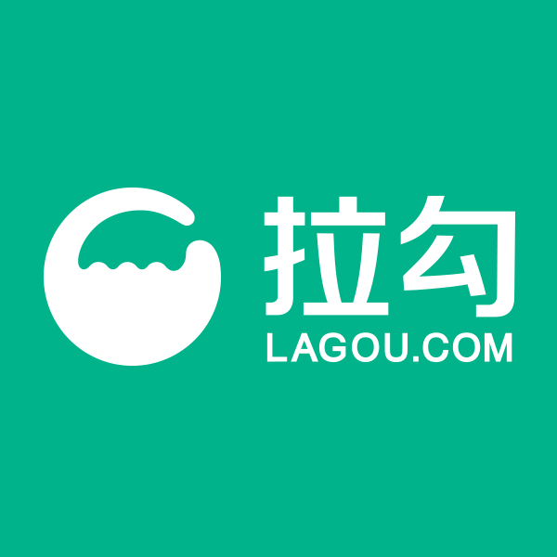 | 拉勾网
 | 高级商务经理 | 2015.09-至今

工作内容
- 拉勾Offer工场创始团队成员之一，负责班级管理、课程设计、讲师邀请、课程设计、商务合作等，现已成功开设3期市场运营班级，服务学员70余名；2017年2月起帮助拉勾教育业务从零起步，现已覆盖上千名学员；
- 拉勾日常商务合作，在职两年期间，与近百位意向合作伙伴共同策划主题活动，互联网合作伙伴人脉千余名，涵盖VC、各类跨界企业；
- 大型活动项目经理：拉勾全国巡回项目12场，负责线上活动统筹上线、线下活动方案梳理、宣传推广策划、供应商联系、人员分工、实施落地等；大型活动在一定程度上提升了拉勾的口碑，帮助各城市服务站商服部门同事提升了30%的销售量。

项目经验
- 2016.12 与极客邦科技共同组织为期8天的美国行活动。
带领国内30多位CTO走进美国硅谷，拜访名企及创业加速器，其中包含拉勾招聘专题制作推广及英语趣配音商务合作，在国内一线互联网公司提高拉勾品牌声量及行业专业度；

- 2016.7-8 《拉勾理想之上》全国巡回大型活动。
活动形式为大咖演讲加民谣歌手表演，趣味性强，用户参与度高。
作为项目经理负责线上专题策划、页面展现、宣传推广及线下活动规划实施落地，主要负责地区：上、深、杭、成；
该活动在当地为拉勾品牌提高知名度，让客户和用户都感受到拉勾在同行中的竞争力和影响力；

- 2016. 3-5 《拉勾梦想者市集》全国巡回大型活动。
活动目的为招聘旺季帮助客户找到更多匹配候选人
跟随团队协作线上专题策划、页面展示、宣传推广及线下活动规划实施落地，主要负责地区：北、上、深、杭、厦门；
单北京场当日吸引游客6000余人，为拉勾今后在当地开展活动奠定好评基础；

- 2015.10-12 《传奇诞生的地方》 大型VC被投企业招聘专题。
担任活动项目经理一职，联系20余家知名VC，实际参与风投机构18家，涉及被投企业300余家。负责整个活动的策划、表现形式、运营推广流程等等。
该活动使得拉勾在12月这个招聘淡季的百度指数未降反增，同时给年底《野心时代》大型晚会项目引流。

北京XXXX有限公司
媒介公关 | 2013.07-2015.09

北京XXXX有限公司
媒介主管 | 2012.04-2013.05

XXXXXX集团北京办事处
商务拓展经理 | 2010.09-2012.04

期望工作
XXXXXXXXXXXXXXXXXXX

相关技能
英语专业八级、IELTS 6.5
熟练使用PS、 AI设计软件
Axure原型图软件
精通Office办公软件

